

**BEYLİCE ORTAOKULU 15 TEMMUZ MİLLİ BİRLİK VE DEMOKRASİ ZAFERİ**

**GAZETESİ**

**2024**

Sayı:1

**Editör Yazısı**

**Türkiye’de 15 Temmuz 2016’da ülkemizin tarihine geçecek bir olay yaşandı. Millet kendisine yöneltilen silahlara, toplara ve tanklara karşı yurdun dört bir yanında göğsünü siper etti, canını ortaya koydu. Bu kara gün bu topraklarda yaşayan insanların hak, hukuk, bağımsızlık, özgürlük ve demokrasi mücadelesinin timsali olduğu kadar dünya insanlık tarihinin bağımsızlık, özgürlük ve demokrasi mücadelesinde de altın harflerle yerini almıştır. Türkiye bu darbe girişiminden sonra millet ve devletiyle cesaretini göstererek eskiye göre çok daha güçlü ve kuvvetli bir ülke haline gelmiştir.**

**BEYLİCE ORTAOKULUNUN “15 TEMMUZ GAZETESİ” bu önemli hadiseye tahsis edilmiştir.**

**-15 TEMMUZ GECESİ-**

15 Temmuz gecesi,

Sokaklardaydı herke.s

Savaşmayı göze almış,

Binlerce insan vardı.

Bazı aileler istemiyordu savaşı

Bazı aileler gidiyordu savaşa

Kimi bağırıyor , kimi koşuyor

Kimi de korkuyordu!

Milleti ,yurdu, vatanı,

Dağılmasın onlar için yeterdi.

Herkes tek bir yolda

İlerliyordu ileri..

**Esma GÖKÇE**

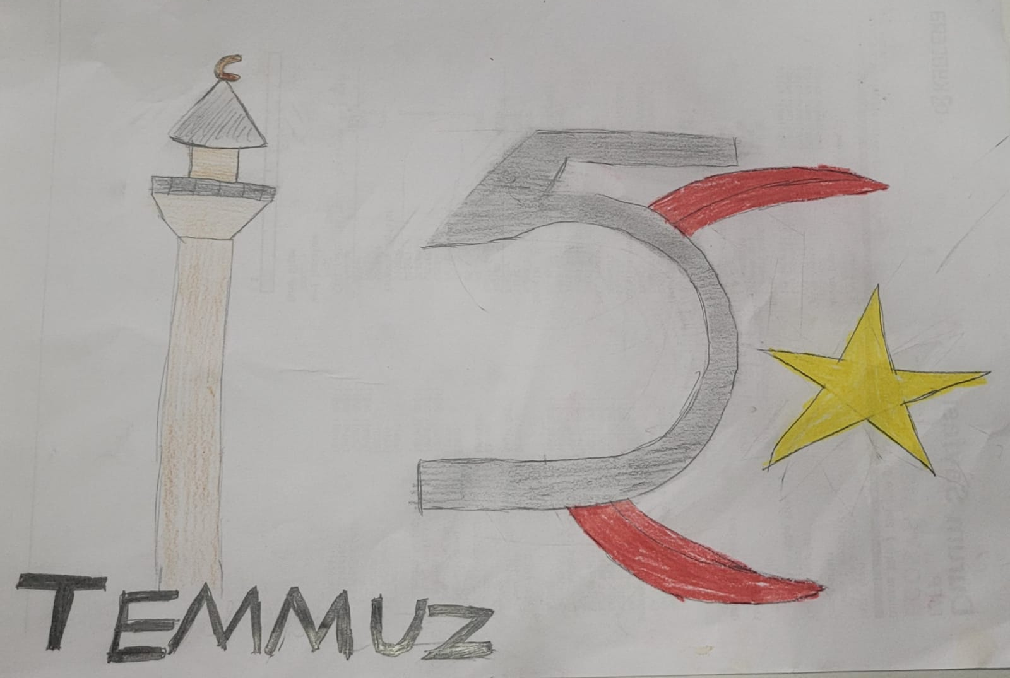

**YAREN ÇELİK**

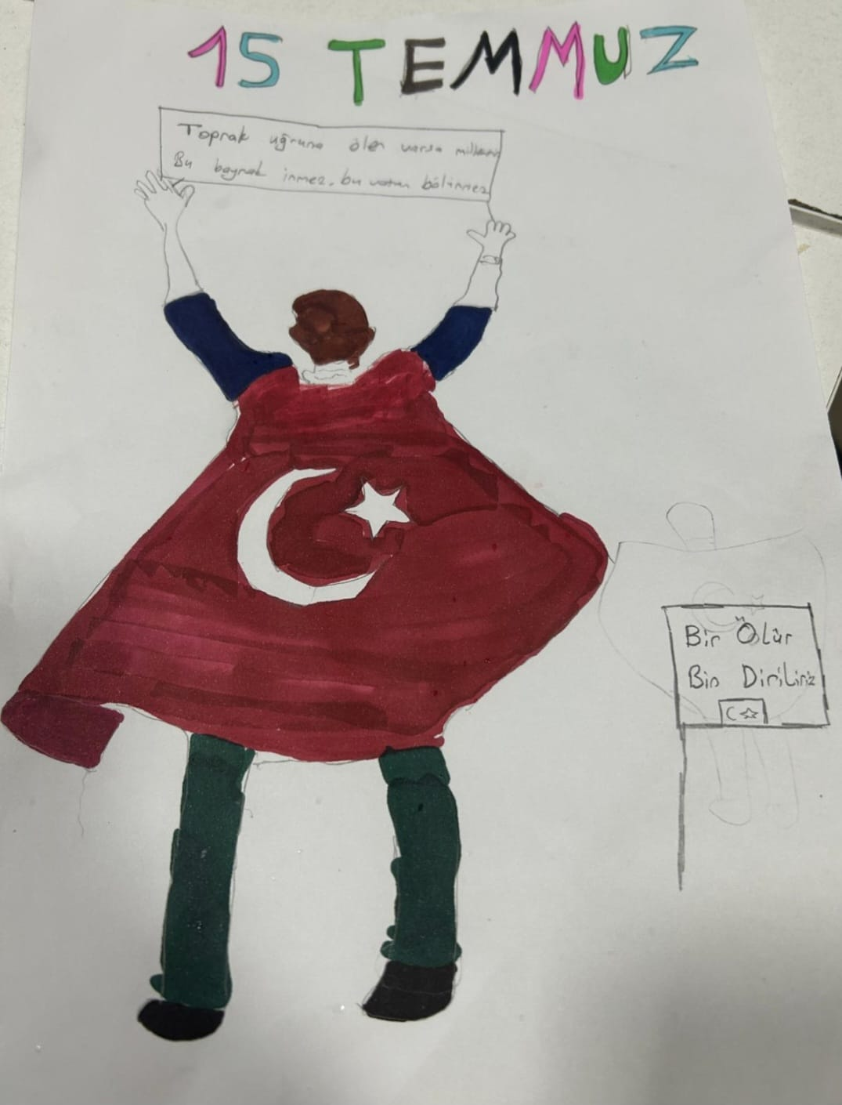

**ESMA GÖKÇE**

**O GECE**

15 Temmuz gecesi

Geldi herkes dışarı

İnsanlar vefat etti…

Millet korkusuz

Düşman korkulu…

Millet vazgeçmedi

Savaştı canla , başla,

Düşmanlar korktu

Geriye çekildi..

İnsanlar korkusuz..

Millet cesur,

Ne mutlu Türküm diyene…

**İREMSU GÜNER**

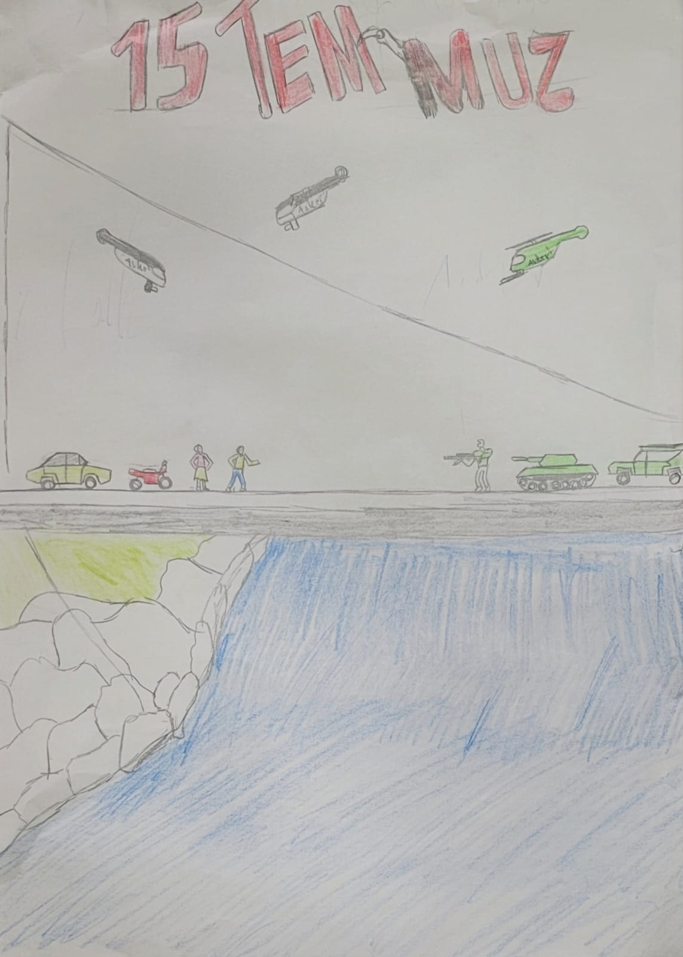

**NUMAN SARITOPRAK**

**15 TEMMUZ**

Yorulduk, yaralandık,

Ama pes etmeden savaştık,

Bayrağımızın kalkanı,

Topraklarımızın fidanı.

Onca kanlarımız döküldü,

Bayrağımızın renginde,

Durmadan savaştık,

Aç, susuz…

Bayıldık ama yatmadık,

Vurulduk ama yılmadık,

Çok ter döktük,

Ama bıkmadık.

Tek tek indik,indirdik,

Bayrak elden ele,

Ama düşürmedik,

Tek gücümüz , canımız , güzel Bayrağımız …

**RÜMEYSA TAŞDAN**

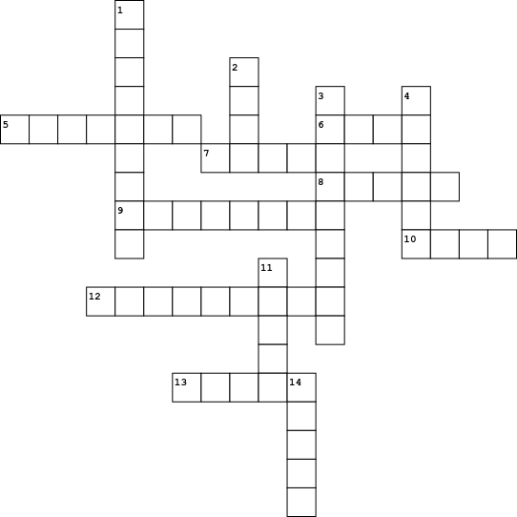

|  |  |  |  |  |  |  |  |  |  |  |  |  |  |  |  |  |  |  |  |  |  |  |  |  |  |  |  |  |  |  |  |  |  |  |
| --- | --- | --- | --- | --- | --- | --- | --- | --- | --- | --- | --- | --- | --- | --- | --- | --- | --- | --- | --- | --- | --- | --- | --- | --- | --- | --- | --- | --- | --- | --- | --- | --- | --- | --- |
| |  |  | | --- | --- | | **Soldan Sağa** | | | **5.** | Direnme işi, karşı koyma | | **6.** | Savaşan ve savaştan sağ ve yengi kazanmış olarak dönen kimse | | **7.** | Savaş girişimi | | **8.** | Milletlerle ilgili , millete özgü, ulusal | | **9.** | Olumsuz bir durumu ortadan kaldırmak için uğraşma | | **10.** | Çeşitli özellikleri olan paletlerle ilerleyen, bir çeşit kara aracı | | **12.** | Halkın egemenliği esasına dayanan yönetim biçimi | | **13.** | Aralarında su, çukur yer, yol gibi herhangi bir engel bulunan iki yakayı birbirine bağlayarak yolu bir yandan ötekine eriştirmek için yapılan ahşap, kâgir, beton ya da demir yapı | |  | |  |  | | --- | --- | | **Yukarıdan Aşağı** | | | **1.** | Bir topluluğu, bir toplumu oluşturan bireylerin duygu, düşünü ve çıkar birliğiyle birbirlerine karşılıklı olarak bağlanmaları ve her konuda birbirlerine destek olmaları | | **2.** | Müslümanları Bayram veya Cuma namazına çağırmak için sesli okunan dua | | **3.** | Egemen olma durumu | | **4.** | Çoğunlukla aynı topraklar üzerinde yaşayan ,aralarında din, dil ,ırk gibi ortak özellik bulunan topluluk | | **11.** | Bir çok emek ve tehlikeli uğraşmalar pahasına erişilen mutluluk | | **14.** | Müslümanlığa bağlı olan, Hazreti Muhammet’in yolundan giden Müslümanların tümü | |

**Ecrin GÜNEYSU – Pınar BESLAN**

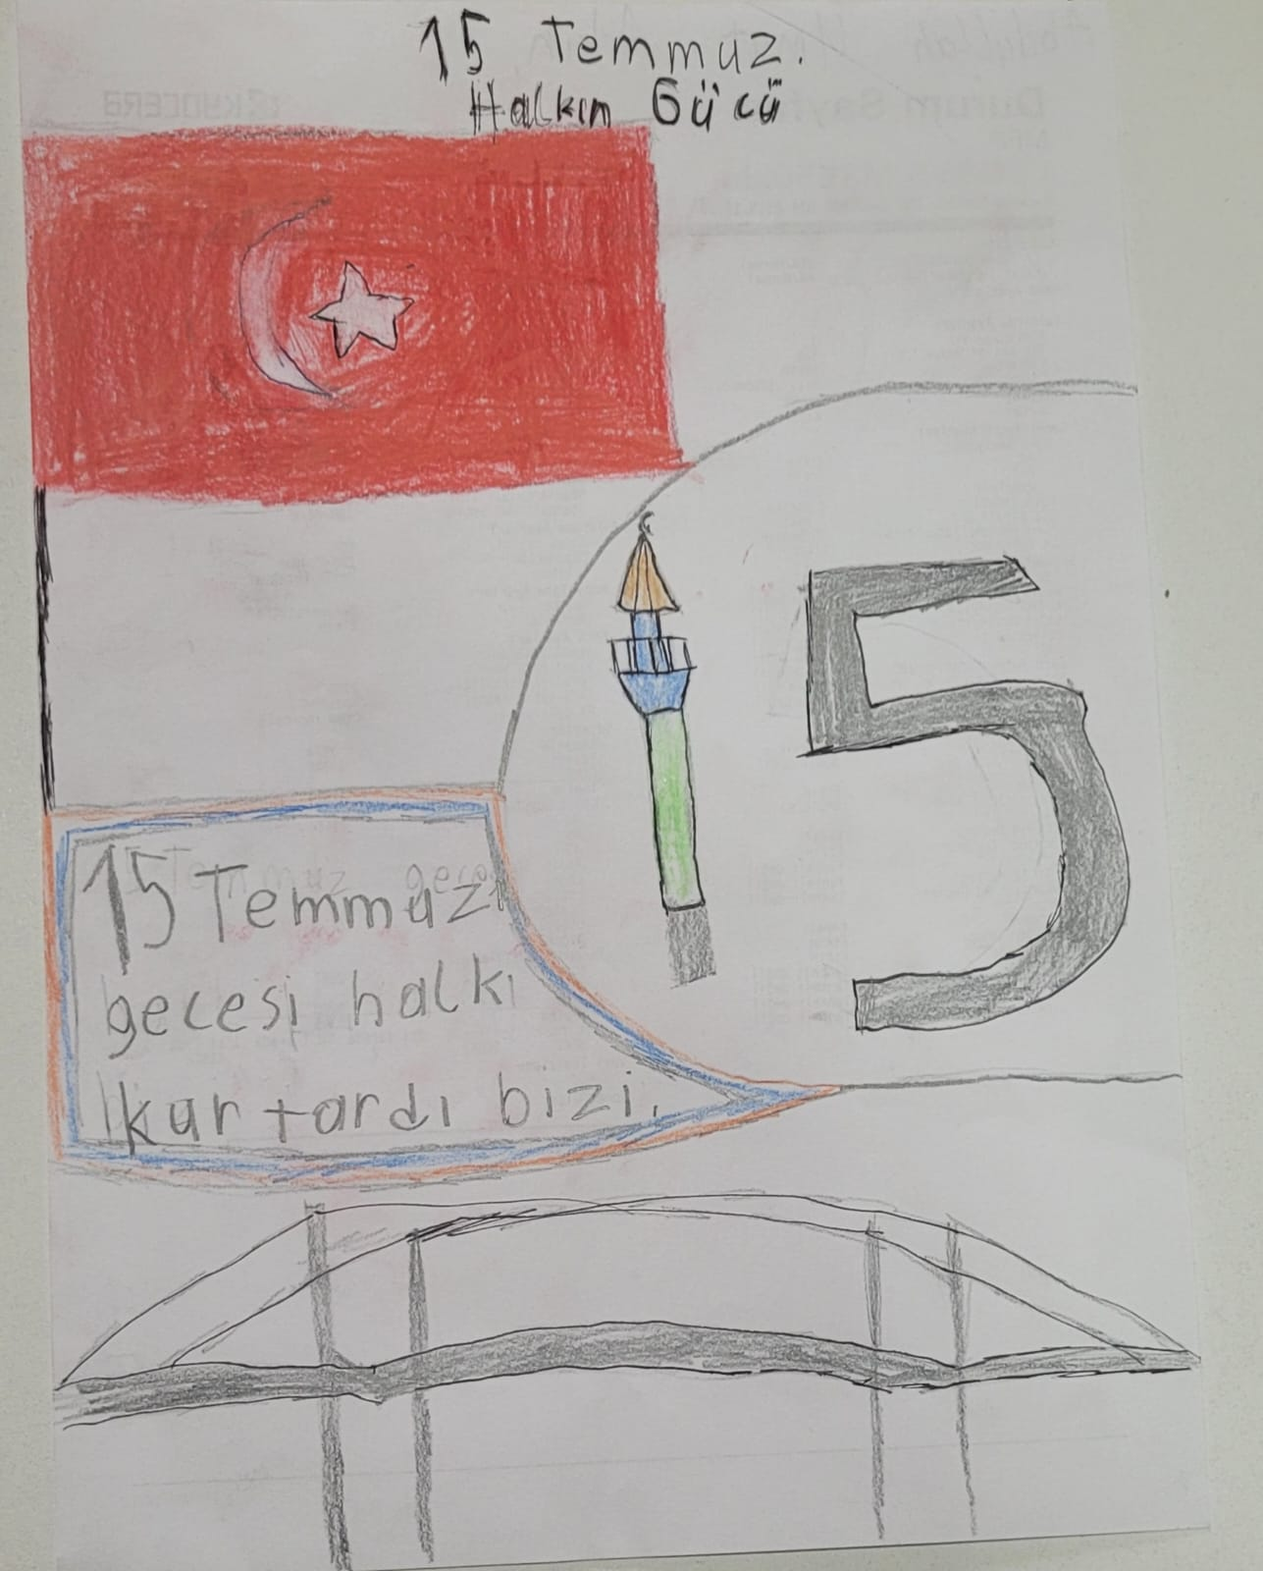

**ABDULLAH UMUT AKIN**

**VATAN İÇİN MİLLET İÇİN**

15 Temmuz akşamı hainler saldırıyor,

Millet dışarı çıktı hainleri ezmeye,

Ellerinde bayrakla vatanı savunmaya,

Millet hainleri ezmeye gidiyor.

İstanbul kalktı ayağa,

Hainlerin tankına çıkıyor,

Vatanı hainlere bırakmıyor,

Vatanı savunuyorlar.

Genç,yaşlı hepsi savaşıyor,

Vatanı için canlarını feda ediyor.

Vatanı hainlere bırakmıyor;

Vatanı savunuyorlar.

43 yaşında Başçavuş Ömre Halisdemir,

Şehit oldu Vatan için.

Bu toprakları hainlere vermemek;

Vatanı kurtarmak için…

**HİRANUR AMİL**

**15 TEMMUZ**

15 Temmuz gecesi

Tüm halk uyurken

Teröristler yurdumuza sızdı;

Darbe girişimi yaptılar.

Askerlerimiz şehit oldu

Vermedik hainlere yurdumuzu

Korkusuzca karşı koyduk

Alamadı hainler yurdumuzu.

**BUĞLEM ELA KIRLAK**

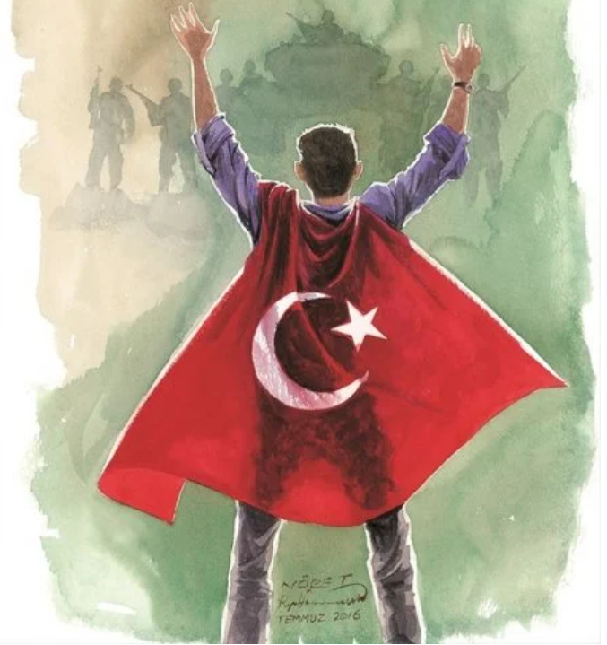

**15 Temmuz Bulmacası**

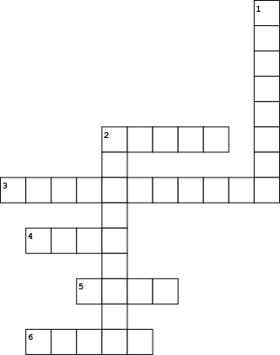

|  |  |  |  |  |  |  |  |  |  |  |  |  |  |  |  |  |  |  |  |  |
| --- | --- | --- | --- | --- | --- | --- | --- | --- | --- | --- | --- | --- | --- | --- | --- | --- | --- | --- | --- | --- |
| |  |  | | --- | --- | | **Soldan Sağa** | | | **2.** | Savaş girişimi | | **3.** | Hiçbir güce bağlı kalmama | | **4.** | Zırhlı ve silahlı savaş taşıtı | | **5.** | Bir savaşa katılıp sağ dönen kimse | | **6.** | Kutsal bir ülkü ve inanç, özellikle yurt için savaşırken ölen kimse | |  | |  |  | | --- | --- | | **Yukarıdan Aşağı** | | | **1.** | Herhangi bir koşulla sınırlanmama, zorlamaya, kısıtlamaya bağlı olmaksızın düşünme ve davranma durumu | | **2.** | Halk egemenliğine dayanan yönetim şekli | |

**YUNUS GÖKMEN**

**DUR!**

**Hainler hep birlikte,**

**Karanlık planlar içinde,**

**Tank, silah , uçakla ,**

**Vatana ihanette.**

**Meydanlar yiğitle doldu,**

**Korkusuzca karşı koydu.**

**Vatanı savunan koştu,**

**Herkes kucakalştı, coştu.**

**Ömer Halis karşı durdu,**

**Adı oyunu böyle bozdu.**

**Millet tek yürek oldu**

**Darbe durdu…**

**BURHAN ALİ CESUR**

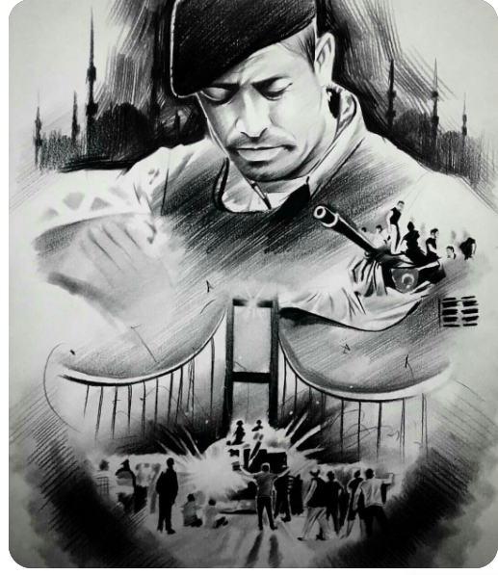

**OKULUMUZDA 15 TEMMUZ HAFTASI KAPSAMINDA YAPILAN 15 TEMMUZ PANOSU**

Okulumuz Din kültürü ve Ahlak Bilgisi Öğretmeni Şerife Büşra SOBACI tarafından yapılan pano çalışması.

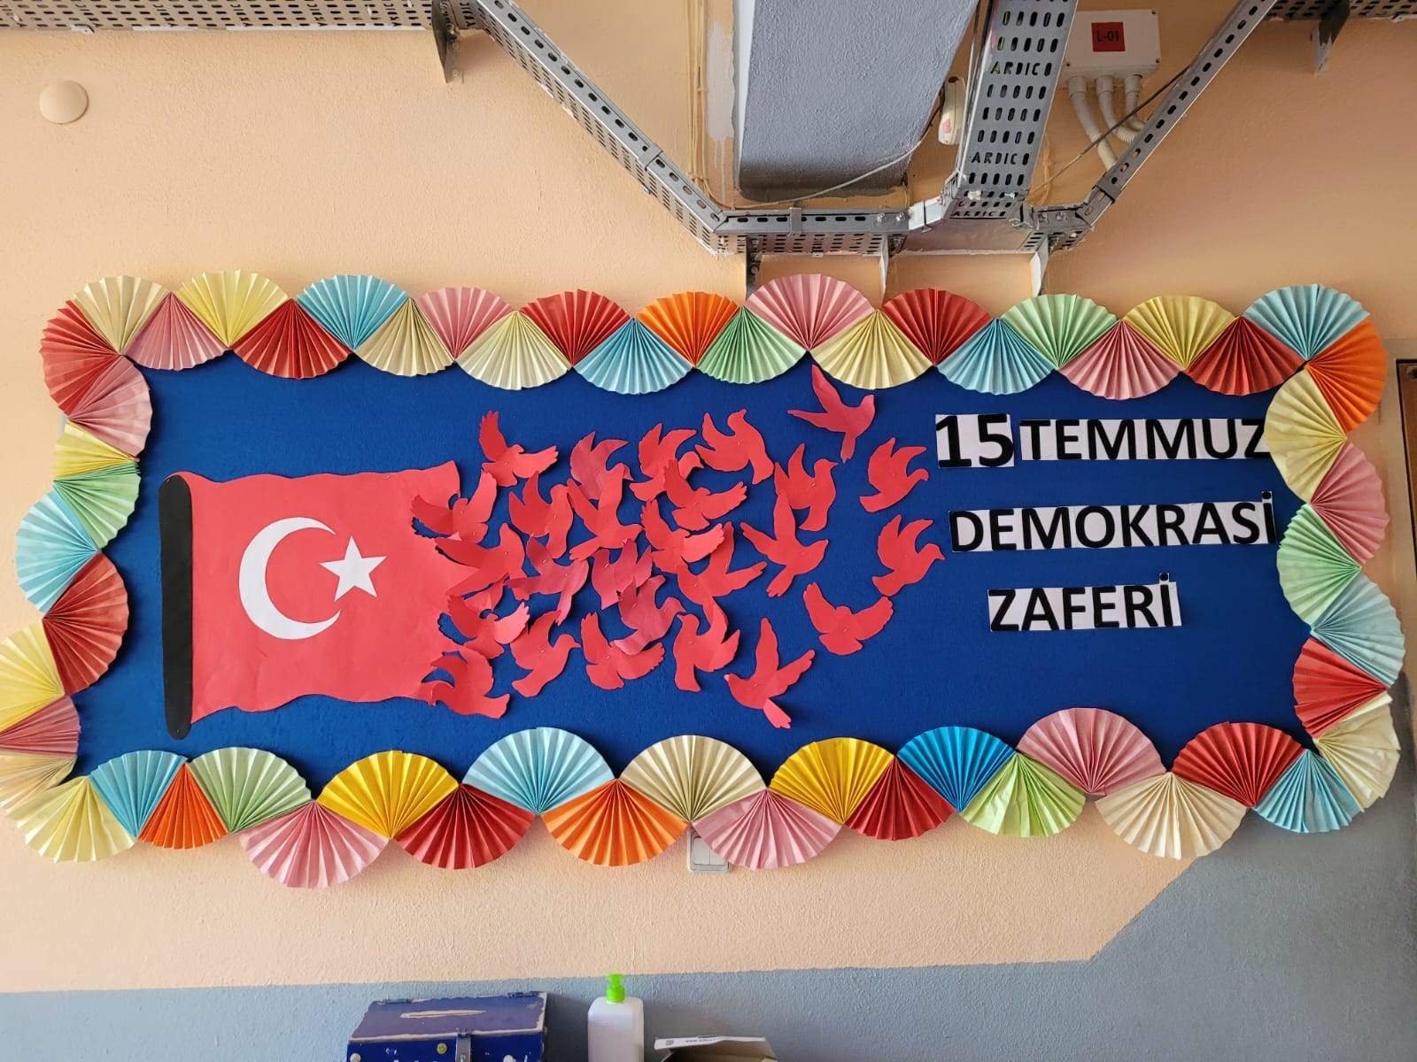

Beylice Ortaokulu Beylice Mahallesi Adapazarı-Düzce D100 Yolu Üzeri Hendek Sakarya

